Лексическая тема: Транспорт

Рекомендации родителям:
- Вместе с ребенком понаблюдать на улице за движением различного транспорта.
- Уточнить, что относится к наземному, воздушному, водному транспорту; пассажирскому и грузовому.
(Наземный транспорт – это грузовые и легковые машины, автобусы, троллейбусы, трамваи, поезда, электрички.
Воздушный транспорт – самолёты, вертолёты, ракеты.
Водный транспорт – корабли, катера, яхты, лодки)

- Вспомните части транспортных средств:
– автомобиля: кабину, кузов, капот, дверцу, фары, руль, сиденье, мотор, колёса, тормоза;
– самолёта: нос, хвост, крылья, корпус.
- Вспомните вместе с детьми правила поведения в общественном транспорте;
- Почитайте стихи и рассказы, посмотрите мультипликационные фильмы о транспорте.

Игра «Посчитай-ка до 5»
Один грузовик, два грузовика ... пять грузовиков.
Один корабль – …
Одно колесо – …
Одна кабина – …

Игра «Подбери признак»
легковой автомобиль (какой?) – ...
автобус (какой?) – ...
самолет (какой?) – ...
корабль (какой?) – ….

Игра «Один – много»
самолет – самолетов
трамвай – …
автобус – …
троллейбус – …
вертолет – …
поезд – …
корабль –

Игра «Почему так называется?»

Самолёт, паровоз, пароход, самосвал, самокат.

Игра «Четвертый лишний» – рассмотри картинки, назови транспорт. Выдели лишнюю картинку, объясни.

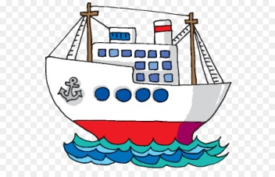 | 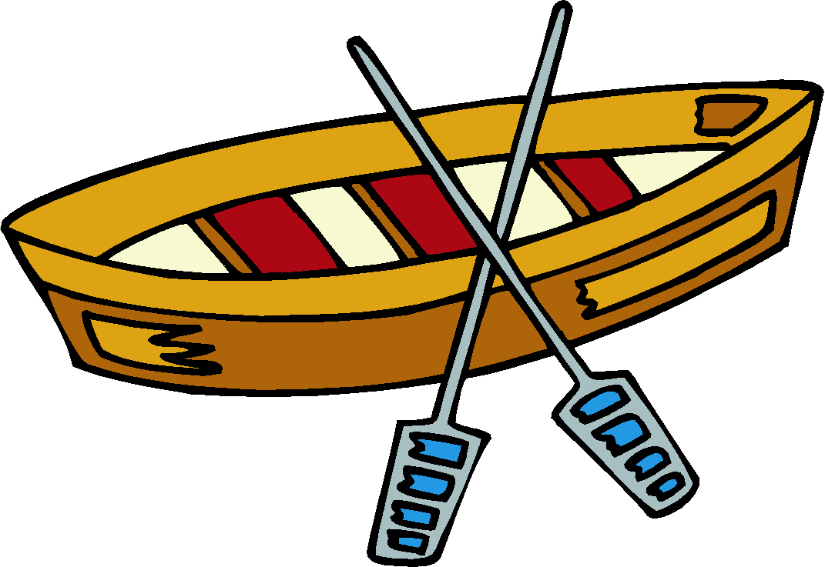 | 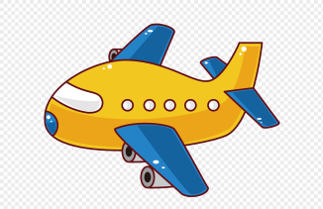 | 
 |  | 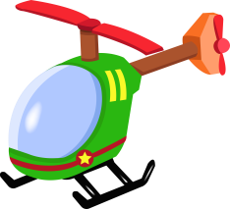 | 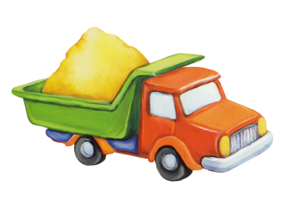

Пальчиковая гимнастика
Раз, два, три, четыре, пять
Будем пальчики сгибать, (Сжимать-разжимать пальцы)
Раз, два, три, четыре, пять
Будем транспорт называть: (Ударять кулачками друг о друга)
Автомобиль и вертолет, (Загибать пальцы обеих рук, начиная с больших)
Трамвай, метро и самолет.
Пять пальцев мы в кулак зажали, (Стучать кулачками друг по другу)
Пять видов транспорта назвали. (Сжимать-разжимать пальцы)

Выучить стихотворения А. Барто

Грузовик
Нет, напрасно мы решили
Прокатить кота в машине
Кот кататься не привык
Опрокинул грузовик.

Кораблик
Матросская шапка,
Веревка в руке,
Тяну я кораблик
По быстрой реке
И скачут лягушки
За мной по пятам
И просят меня:
Прокати, капитан!
Самолет
Самолет построим сами,
Понесемся над лесами,
Понесемся над лесами,
А потом вернемся к маме.

Загадки

Пьет бензин, как молоко,
Может бегать далеко,
Возит грузы и людей.
Ты знаком, конечно, с ней. (Машина)

Что за чудо – длинный дом!
Пассажиров много в нем.
Носит обувь из резины
И питается бензином. (Автобус)

Смело в небе проплывает,
Обгоняя птиц полет,
Человек им управляет,
Что такое? (Самолёт)

По морям и по волнам
Его водит капитан.
Он не плавает, а ходит
Якоря бросает в воду.
Он с волною дружбу водит.
И не любит непогоду. (Корабль)

Он бывает пассажирским
Он бывает грузовым
Во весь дух по рельсам мчится
Мы ж на станции стоим. (Поезд)

Я важная машина
Есть кузов и кабина
Вожу любые грузы
По ленточкам дорог
И парты и арбузы
Я вам доставлю в срок. (Грузовик)

Без разгона ввысь взлетаю,
Стрекозу напоминаю…
Отправляюсь я в полет,
Кто же это? (Вертолет)

